二次根式的概念和性质（提高）巩固练习
责编:杜少波
【巩固练习】
一、选择题
1. （2016•贵港）式子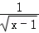在实数范围内有意义，则x的取值范围是（ ）
A．x＜1 B．x≤1 C．x＞1 D．x≥1
2.使式子有意义的未知数x有( )个
A．0 B．1 C．2 D．无数
3. 把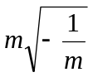根号外的因式移到根号内，得（ ）．
A．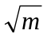 B．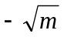 C．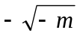 D．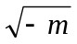
4.（2015•蓬溪县校级模拟）下列四个等式：①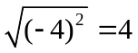；②（﹣）=16；③（）=4；④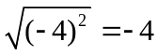．正确的是（ ）
A.①② B.③④ C.②④ D.①③
5. 若 ，则 等于（ ）
A． B． C． D．
6.将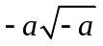中的移到根号内，结果是（ ）
A．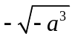 B. 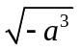 C.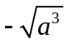 D.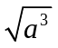
二. 填空题
7. 若最简二次根式与是同类二次根式，则.
8. （2015•江干区一模）在，，，﹣，中，是最简二次根式的是_________.
9.已知，求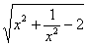的值为____________.
10.若，则化简的结果是__________.
11. 观察下列各式：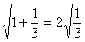，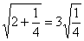，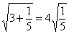,……请你探究其中规
律,并将第 n(n≥1)个等式写出来________________.
12. （2016•乐山）在数轴上表示实数a的点如图所示，化简+|a﹣2|的结果为 ．

三. 综合题
13. 已知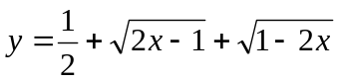，求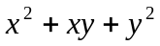的值.

14. 若时，试化简.

15. （2015春•武昌区期中）已知a、b、c满足+|a﹣c+1|=+，求a+b+c的平方根．

【答案与解析】
一、选择题
1．【答案】C.
【解析】依题意得：x﹣1＞0，解得x＞1．
2．【答案】B.
3．【答案】C.
4．【答案】D.
【解析】解：①==4，正确；
②=（﹣1）²=1×4=4≠16，不正确；
③=4符合二次根式的意义，正确；
④==4≠﹣4，不正确．
①③正确．故选：D．
5．【答案】D.
【解析】 因为=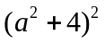，即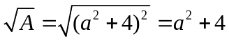.
6．【答案】 A.
【解析】因为≤0，所以=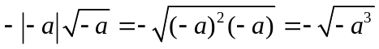.
二、填空题
7.【答案】1；1.
【解析】，所以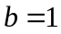.
8.【答案】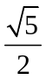.
9.【答案】.
【解析】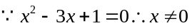,
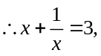即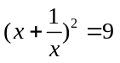,
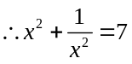，即原式=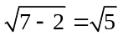.
10.【答案】3.
【解析】因为原式=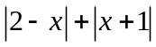=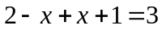.
11．【答案】 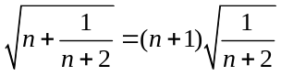 .
12．【答案】 3.
【解析】由数轴可得：a﹣5＜0，a﹣2＞0，则+|a﹣2|=5﹣a+a﹣2=3．
三、解答题
13.【解析】因为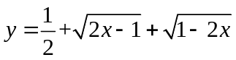，所以2x-1≥0,1-2x≥0，即x=，y=
则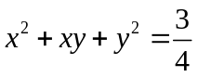.
14.【解析】 因为，
所以原式=
=.
15.【解析】解：由题意得，b﹣c≥0且c﹣b≥0，
所以，b≥c且c≥b，
所以，b=c，
所以，等式可变为+|a﹣b+1|=0，
由非负数的性质得，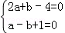，
解得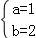，
所以，c=2，
a+b+c=1+2+2=5，
所以，a+b+c的平方根是±．

